【潘畅】
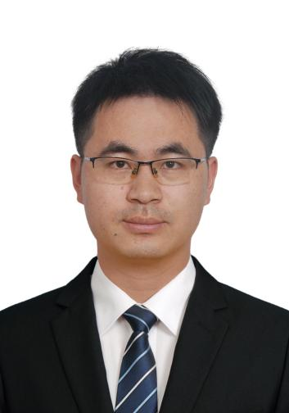
姓 名 | 潘畅
性 别 | 男
出生年月 | 1994.01
学 位 | 博士
专业 | 生态学
职 称 | 讲师
E-mail | panchang2020@163.com

教师简介：安徽阜阳人，毕业于南京林业大学，主要研究方向为森林土壤生态、退化林地生态修复、土壤磷循环等，以第一作者发表SCI论文四篇。（简单介绍一下基本信息、研究方向和领域、科研情况以及荣誉等信息）。
一、主讲课程
本科生：无
研究生：无

二、教育（）和工作经历
2023.08 — 至今 安庆师范大学 讲师
2019.09 — 2023.06 南京林业大学 博士

三、教学科研项目情况
1.无
2.
3.
等等

四、发表论文情况
1. Pan Chang, Sun Chenchen, Qu Xinjing, et al. Microbial community interactions determine the mineralization of soil organic phosphorus in subtropical forest ecosystems[J]. Microbiology Spectrum, 2024, 3(12): e01355-23
2. Pan Chang, Sun Chenchen, Yu Wenruinan, et al. Mixed planting enhances soil multi‐nutrient cycling by homogenizing microbial communities across soil vertical scales[J]. Land Degradation & Development, 2023, 34: 1-14.
3. Pan Chang, Yu Wenruinan, Sun Chenchen, et al. Saprotrophic fungi buffer the adverse effects of soil acidification on the soil nutrient supply ability of Chinese fir (Cunninghamia lanceolata) plantations[J]. European Journal of Soil Biology, 2023, 114: 103462.

五、获奖及荣誉情况（包括指导学生）
1.无
2.
3.

注：所有的字体、段落格式请按照上面的模板进行，切勿调整。

